MAT 7. RAZRED (sreda, 20. 5. 2020)

Rešitve nalog: SDZ (4. del), str. 22/ 4 (c, č)
str. 22, 23/ 5 (a, c)
str. 24/ 7
str. 25/ 10 (2. romb)
4.
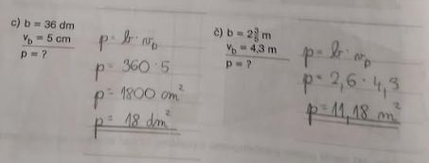

5.
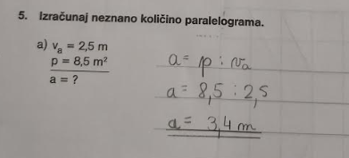

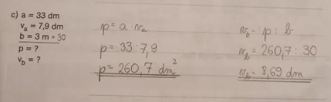

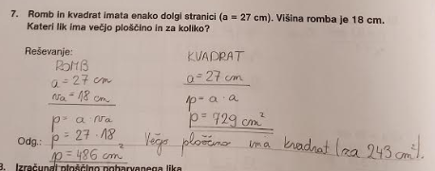

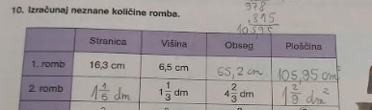

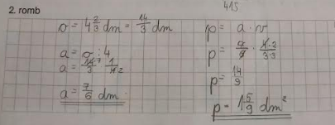

OBRAVNAVA NOVE UČNE SNOVI: OBSEG IN PLOŠČINA TRAPEZA

Učenci, danes boste spoznali, kako izračunamo obseg in ploščino trapeza.

V zvezek zapiši naslov: OBSEG IN PLOŠČINA TRAPEZA.

V SDZ (5. del), je ta učna snov na strani 26 in 27. Na strani 26 si poglej kako trapez preoblikujemo v ploščinsko enak pravokotnik.

Zapiši si nasledno nalogo.
Izračunaj obseg in ploščino narisanega lika.
(če je možno, si spodnji sliki natisni)
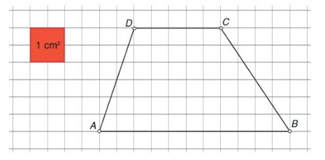
TRAPEZ
$a=5,5 cm$ $o=a+b+c+d$
$b=3,6 cm$ $o=5,5+3,6+2,5+3,2$
$c=2,5 cm$ $o=14,8 cm$
$$d=3,2 cm$$
$$o=?$$
$$p=?$$

PLOŠČINO TRAPEZA določimo tako, da trapez preoblikujemo v ploščinsko enak pravokotnik.
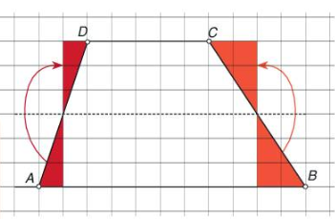
$$p=osnovnica ∙višina$$
$$p=4∙3$$
$$p=12 {cm}^{2}$$

SREDNJICA trapeza je enaka polovici vsote obeh osnovnic.
$$s=\frac{a+c}{2}=\frac{5,5+2,5}{2}=\frac{8}{2}=4$$

Zapiši si:
OBSEG TRAPEZA je enak vsoti dolžin vseh njegovih stranic.

$$o=a+b+c+d$$

PLOŠČINA TRAPEZA je enaka produktu dolžine srednjice in višine. Ker je srednjica trapeza polovica vsote dolžin obeh osnovnic, je ploščina kar:

$$p=s∙v=\frac{a+c}{2}∙v$$

Reši naslednje naloge v SDZ (5. del), str. 28/ 1 (a, c)
str. 29, 30/ 4 (a, c)
str. 30/ 5. a

